
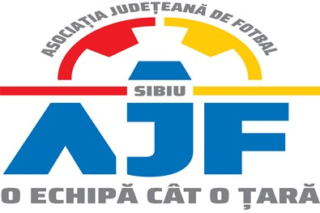

HOTĂRÂREA NR. 25 DIN 24.03.2025 - PARȚIALĂ

COMISIA DE DISCIPLINĂ A ASOCIAȚIEI JUDEȚENE DE FOTBAL SIBIU

întrunită în mod statutar conform Art. 54 privind Organizarea și funcționarea comisiilor AJF Sibiu, alin. (4), în ședința Comisiei reunite din data de 24 Martie 2024 dispune:

- La jocul ASOCIATIA FOTBAL CLUB MIERCUREA SIBIULUI 2021 - ASOCIATIA CLUB SPORTIV PALTINIS RASINARI (Liga 4), etapa 14, din data de 15.03.2025:

- Echipa ASOCIATIA FOTBAL CLUB MIERCUREA SIBIULUI 2021, în conf. cu dispozițiile art. 9 pct.1.1, 2,3 coroborat cu art. 82, pct. 3 lit. d si lit. e coroborat cu art. 28, din Regulamentul Disciplinar, precum și a art. 58 pct. 2 din Regulamentul de Organizare și Funcționare a activității fotbalistice aplică sancțiunea suspendării dreptului de organizare a jocurilor pe teren propriu și impune clubului obligația organizării următoarele 10 jocuri pe un alt stadion cu respectarea condițiilor regulamentare privind distanța față de localitatea sediului clubului și categoria stadionului;

- Echipa ASOCIATIA FOTBAL CLUB MIERCUREA SIBIULUI 2021, în conformitate cu Art. 42 pct. 1.1 este obligată să comunice în termen de 24 ore, către AJF Sibiu localitatea și stadionul pe care vor organiza următoarele 10 jocuri;

- Distanța față de localitatea în care își va desfășura jocurile echipa ASOCIATIA FOTBAL CLUB MIERCUREA SIBIULUI, considerate pe teren propriu trebuie să fie de minim 30 de km;

- Echipei ASOCIATIA FOTBAL CLUB MIERCUREA SIBIULUI 2021, i se aplică și o penalitate financiară de 2000 lei, conform Anexe nr. 3 la Regulamentul Disciplinar;

Măsurile luate pot fi atacate cu apel în termen de 5 zile de la data afișării lor pe site-ul AJF Sibiu, conform art. 112 pct. 8 sau 116 din Regulamentul Disciplinar.
Președinte - Bucur Claudiu,
Vicepreședinte - Daniel Ciocănea,
Membru – Marius Popuțoaia Ungurean

